幼儿观察记录表
时 间 |  | 2019.5.27 | 活动形式 |  | 区域活动
观察对象 |  | 亮亮 | 记录者 |  | 戎丽娜
观察要点 |  | 1、亮亮在活动中的主动性；  2、遇到挫折时，亮亮的语言和动作表现。
内容呈现 |  |  |  | 分析与说明
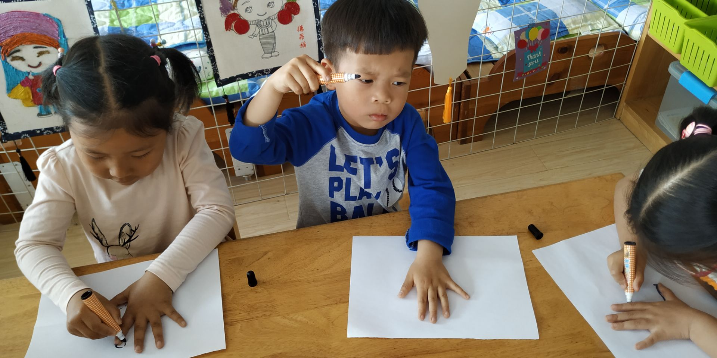 |  |  |  | 手印绘画，当孩子们都开始的时候，亮亮对着我说：“老师我不会。”“不要紧，老师再给你讲一讲。”
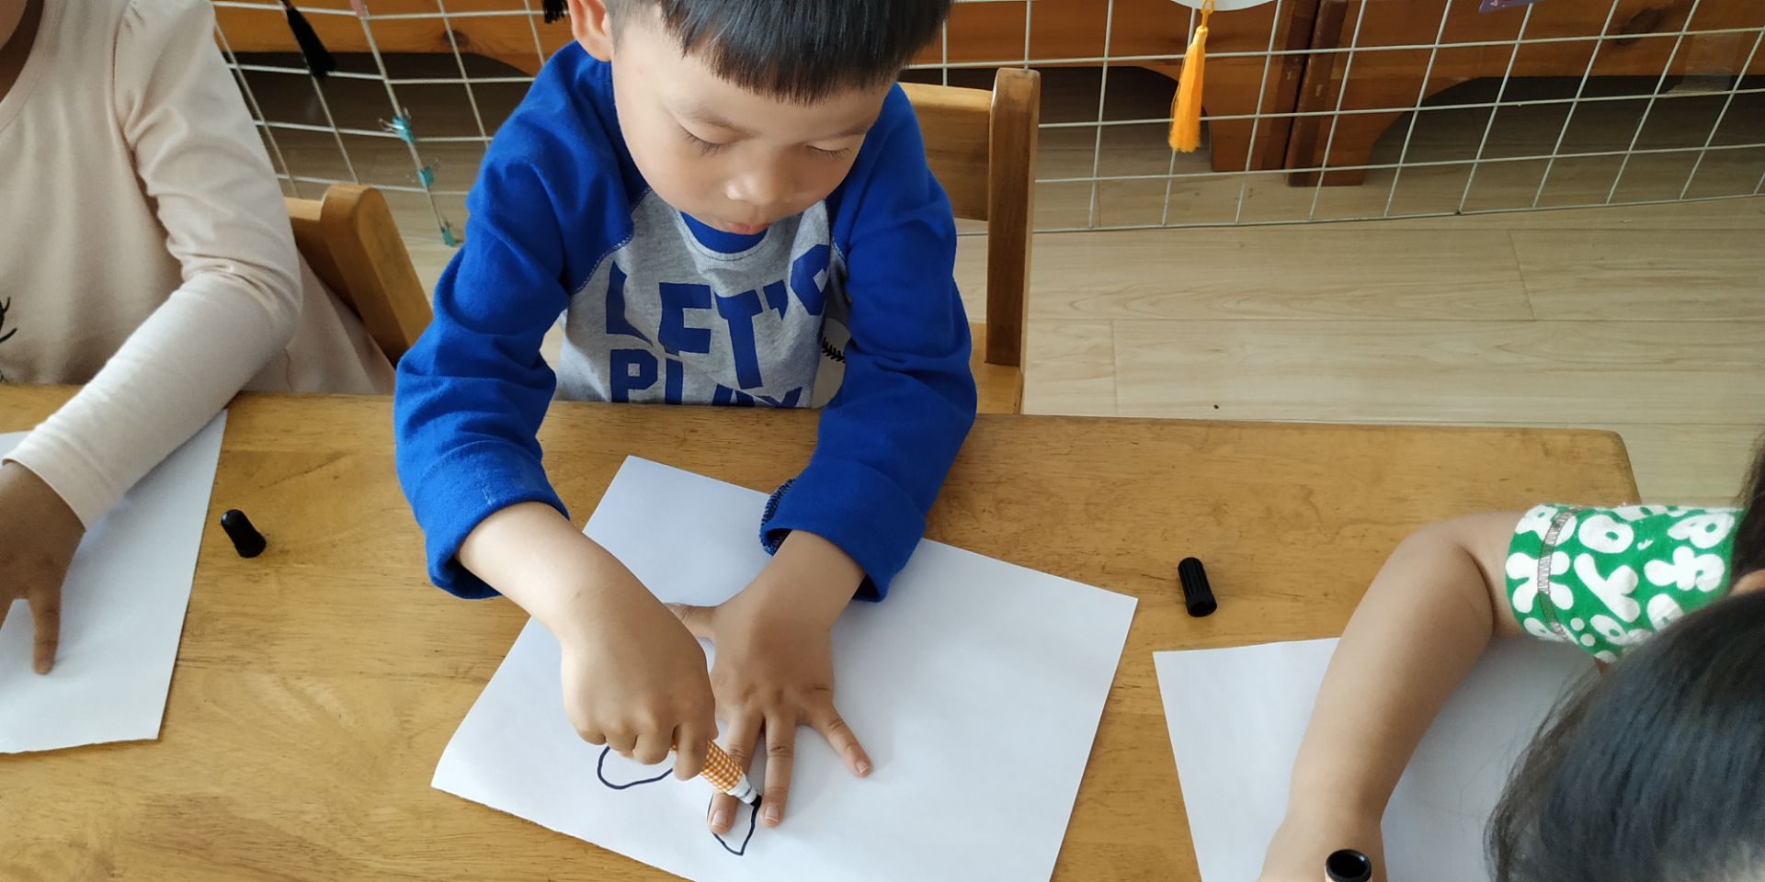 |  |  |  | “亮亮，来我们一起画”我一边说一边慢慢让他自己画手的形状，在我的鼓励下，他开始动笔，我急忙说：“就是这样，亮亮你做的很棒。”
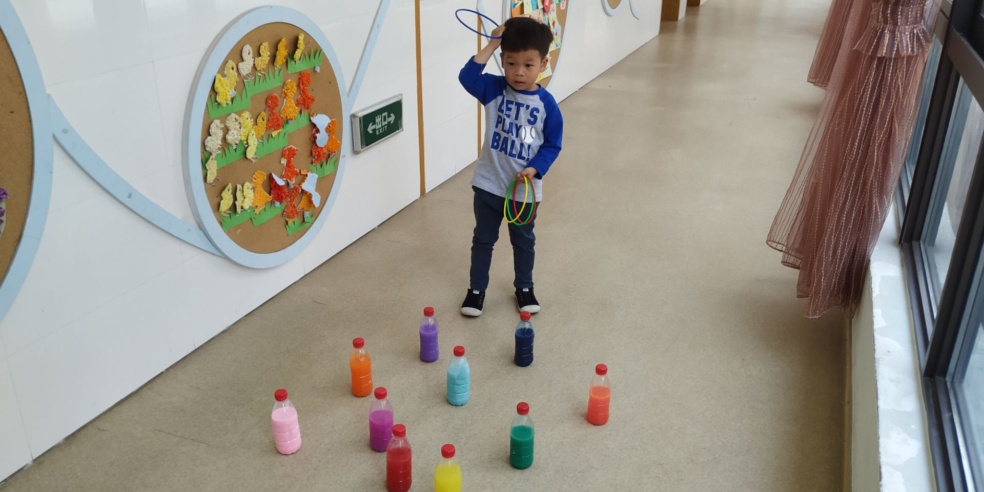 |  |  |  | 今天做套圈游戏时，亮亮一直在摸着头，不知道怎么玩。
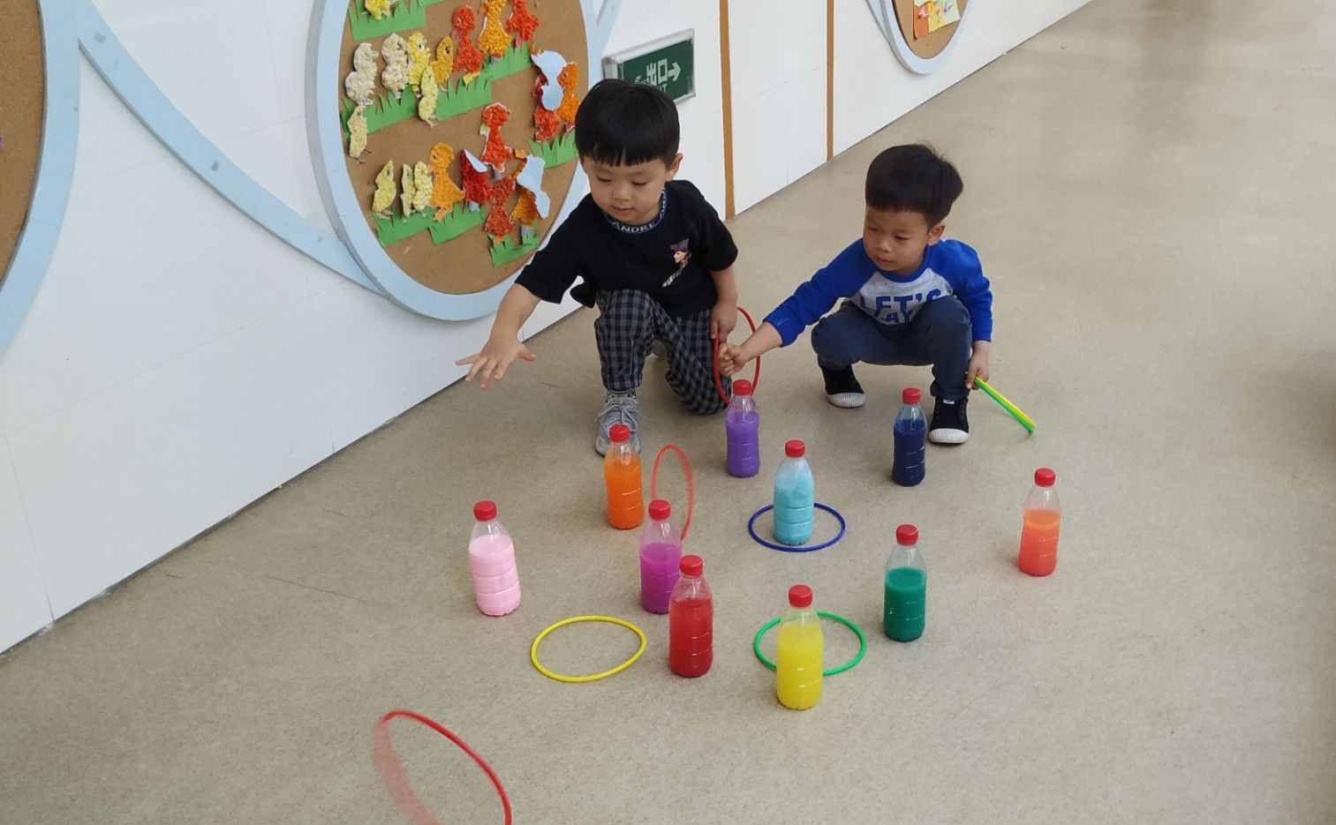 |  |  |  | 潘潘过来说：“来，亮亮，我们一起来套一套。” 亮亮连连往后退，说我不会，“要紧，我教你。”  于是，他学着潘潘的样子开始了套圈。
教师感悟 | 在和他妈妈的谈话中我也感觉到，亮亮在家没受到过任何的挫折，就因为他是一个小女孩，事事都包办代替，让孩子过着衣来伸手、饭来张口的生活，这样的孩子总是期待照顾，做事时总是怀疑自己的能力，缺乏自信。  我们尝试运用鼓励的方法：“用语言鼓励”，在各种活动中我发现亮亮是一个胆小的孩子，有许多事情不敢主动去做，每当遇到这种情况时，我总是以鼓励的语气告诉他：“只要你去做，你一定能行。”当孩子遇到困难时，我先让孩子自己去做，后进行适当的帮助，让孩子明白挫折并不可怕的，问题是有没有勇气去面对，去承受。“用眼神鼓励”，像亮亮这样的孩子，每当他们做事情时，我们要时刻注意，随时给他们一个鼓励的眼神，冲他微笑、点点头，让他们知道老师随时关注他，给他增加信心。给孩子表现的机会上活动课时多让这样的孩子参加游戏活动，多来前面表现自己，帮助孩子建立自信。

